Si no puede ver correctamente este mensaje, pulse aquí

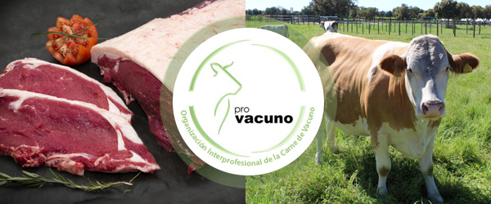

PROVACUNO presente en el Foro de Negocio ASEAN
En el reciente Foro de Negocio 'Trade and Investment Opportunities in ASEAN' han participado los embajadores de Vietnam, Filipinas, Tailandia y Malasia, con los que PROVACUNO se ha reunido para preparar acciones de promoción y avanzar en la apertura de sus mercados a la carne de vacuno español

¿Cómo distinguir entre hamburguesa y Burger Meat?
La carne de vacuno es tan nutritiva como versátil por las posibilidades culinarias que ofrece. El consumidor debe conocer y distinguir entre hamburguesa y burger meat en los preparados de carne

La Carne, protagonista de ´La Mañana´ de TVE
María Sánchez, portavoz de las Organizaciones Interprofesionales Cárnicas, ha hablado en el programa de Televisión Española "La Mañana" sobre distintos aspectos en torno a la carne y derivados cárnicos: forma adecuada de cocinado, sus propiedades nutricionales y saludables, sus cualidades organolépticas, el etiquetado y las distintas denominaciones comerciales de vacuno mayor

Apertura de mercados, estado de las negociaciones
PROVACUNO informa del estado de situación de los países con los que el sector mantiene negociaciones para la apertura de sus mercados para la carne de vacuno español

Convocatoria diseño y construcción de stands para ferias
PROVACUNO abre concurso para convocar a empresas dedicadas al diseño y construcción de stands, para ferias de promoción sobre el sector de carne de vacuno en España

Los nutrientes esenciales de la carne de vacuno en la tercera edad
Los mayores de 65 años deben mantener un estado nutricional adecuado para aumentar la longevidad y mejorar la calidad de vida de la mano de una alimentación variada y equilibrada, donde la carne de vacuno es una pieza fundamental, como fuente esencial de nutrientes

Carne de vacuno y la vitamina B6
La vitamina B6 cumple un papel vital en muchas de las reacciones químicas del cuerpo humano y en la transformación de hidratos de carbono y grasas en energía. La carne de vacuno es especialmente rica en esta vitamina, cuya recomendación de ingesta diaria es alrededor de los 5 mg, dentro de una alimentación variada y equilibrada

Todo sobre carne picada y sus preparados
La Normativa define explícitamente lo que es carne picada y lo que son derivados cárnicos y, específicamente, los requisitos de seguridad alimentaria, trazabilidad y composición

Las carnes rojas son muy ricas en hierro
Este micronutriente se encuentra en los alimentos de origen animal en forma de "hemo" y especialmente en las carnes rojas, ricas en hierro

Si no desea volver a recibir información pulse aquí para darse de baja.

C/ Infanta Mercedes, 13 - 4ª Planta
28020 Madrid
Teléfono: 91 579 24 16
Contacto: info@provacuno.es

En virtud de la Ley Orgánica 15/1999 de protección de datos de carácter personal le informamos que sus datos facilitados al darse de alta en nuestra newsletter serán incorporados a ficheros cuyo responsable es Provacuno, con la finalidad de remitirle nuestra newsletter así como otros comunicados y noticias de Provacuno que puedan ser de su interés. Puede ejercitar sus derechos de acceso, rectificación, cancelación y oposición así como revocar el consentimiento otorgado remitiendo un escrito acompañado de copia del DNI a Provacuno, calle Infanta Mercedes 13, 4ª planta, 28020 MAdrid o a al dirección de correo electrónico info@provacuno.es
Si no desea recibir mas comunicaciones por nuestra parte pinche aqui / remita un correo electrónico a info@provacuno.es con la palabra 'baja' en el asunto del mensaje.

